***Всероссийский конкурс для школьников***

***«Герои-земляки»***

Автор работы: Кубрак Иван Андреевич,

обучающийся 8 класса МОУ СОШ

с. Варваровка, Амурская область.

Руководитель: Буруцкая Ольга Ивановна,

учитель русского языка и литературы

2016

Аннотация.

Это сочинение было написано обучающимся Кубраком Иваном о его прадедушке Краснопёрове Сергее Васильевиче, ветеране Великой Отечественной войны, к 70-летию Победы над фашистской Германией.

И имя этого героя – великой армии простой солдат

Много лет прошло с тех пор, как закончилась Великая Отечественная война. О событиях тех далёких лет мне поведала старая фотография. Случилось это так…

Из книги, которую я взял из шкафа, чтобы почитать, выпала старая пожелтевшая фотография. Со снимка на меня смотрел молодой солдат. Одет он был в форму танкиста, а за спиной у него стояла знаменитая «тридцатьчетвёрка», танк Т-34.

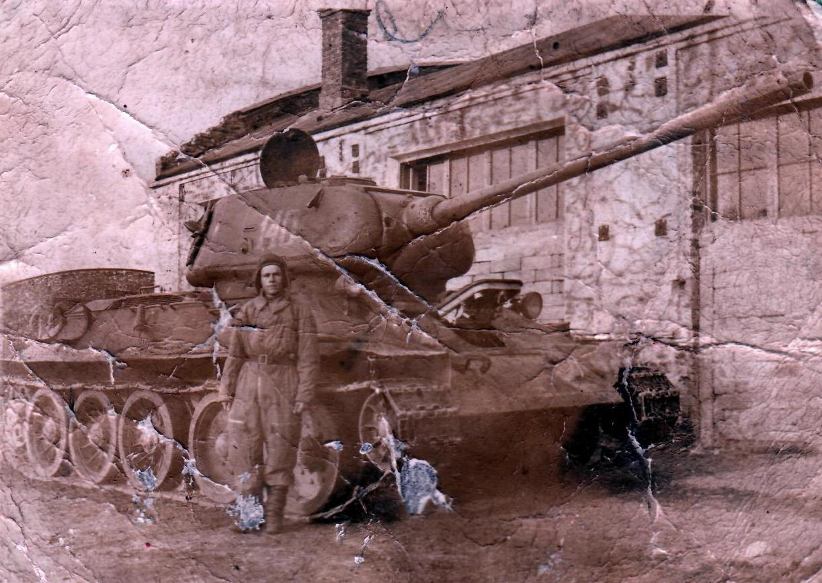

Увидев у меня эту фотографию, бабушка сказала, что давно искала её. Она рассказала мне, что на снимке её отец, а мой прадед – Краснопёров Сергей Васильевич. Ему было шестнадцать лет, когда началась Великая Отечественная война. В первые дни войны его старший брат ушёл на фронт и геройски погиб под Сталинградом. Моего прадедушку призвали в армию в 1943 году, когда ему исполнилось 18 лет. Так как в колхозе он работал трактористом, его на краткосрочных курсах обучили на танкиста, и с 1943 года он воевал в танковых войсках в составе Третьего Белорусского фронта до самого конца войны, дойдя до самого Берлина.

Я смотрел на покрытый следами от пуль и осколков танк, и перед моими глазами разворачивались картины боёв… Вот слышен грохот пушек, рвутся снаряды, взлетают в воздух комья земли, горят разрушенные дома, а боевая машина, лязгая гусеницами, мчится вперёд. Мне казалось, что я чувствую запах гари и пороха, и на меня веет теплом раскалённой брони машины.

От размышлений меня отвлекла бабушка, она мне рассказала, что снимок был сделан, когда мой прадедушка на своём стальном друге въезжал в Берлин.

На заднем плане фотографии виден дом с закрытыми щитами окнами. Я снова как наяву вижу движущийся танк по улицам поверженной столицы фашизма. После Победы ему пришлось ещё почти четыре года служить в армии. Советские солдаты помогали восстанавливать разрушенные войной города. Часть, в которой служил прадедушка, расчищала от руин город Дрезден, который американские бомбардировщики .почти сровняли с землёй. Бабушка говорила, что он не любил вспоминать о том, что ему пришлось пережить в те страшные годы. Трижды он горел в танке, три раза отрывало башню, оставался в живых только потому, что был механиком-водителем и находился в нижнем отсеке машины. Благодаря этому мог десантироваться через нижний люк. Во время последнего боя получил тяжёлую контузию, последствия которой остались на всю жизнь – проблемы с речью. Радость от того, что остался жив омрачалась всё время воспоминаниями о погибших боевых товарищах. Я представляю счастливое лицо моей двоюродной прабабушки, когда она встречала вернувшегося с войны солдата. Да, его встречала только сестра, потому что его родители к тому времени умерли, не дождавшись сына.

Мой прадед умер за двенадцать лет до моего рождения, тяжёлая контузия и ранения подорвали его здоровье. Мне не довелось встретиться с ним, но эта фотография явилась как бы связующим звеном между прошлым и настоящим. Слушая бабушку я вдруг понял, что мы обязаны жизнью нашим дедам и прадедам, давшим отпор фашизму.

Я очень горжусь моим прадедушкой Сергеем Васильевичем Краснопёровым и хочу походить на него.